附件二：
龙岗区全球智能硬件谷片区总体设计前期研究工作任务书
一、项目背景
本项目位于龙岗区中心区南片区，依托嶂背片区约40公顷用地，打造智能硬件谷，以“一个想法进，一个产品出”的全链路服务，打造全球智能硬件产业创新高地，成为以“产品定义与快速实现”为核心竞争力的实体标杆，全球AI硬件创新网络的关键节点和流量入口，掀起一场关于硬件创新范式的革命。
龙岗中心区通过本项目聚焦产业发力，补强短板，与大学园、大运片区实现校产城联动，对标后海湾、西丽湖，高标准打造深圳东部国际创新型综合服务中心，全球创新产业策源高地。
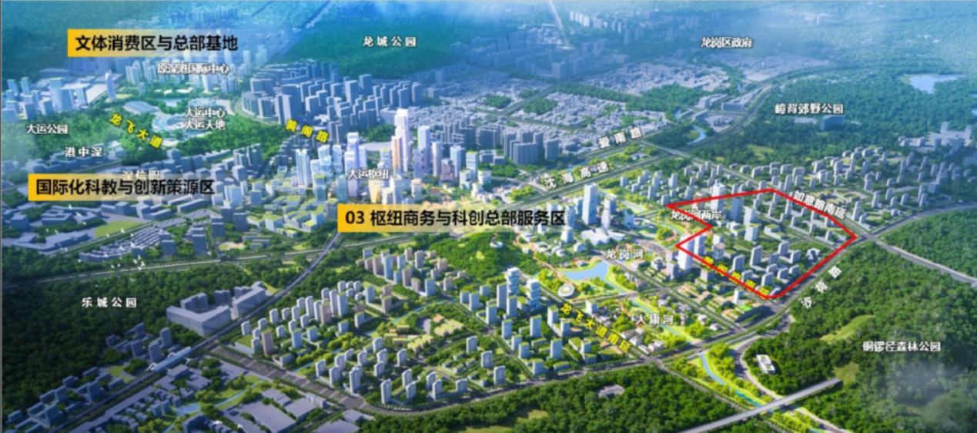
二、工作内容
龙岗区全球智能硬件谷片区总体设计前期研究包括1个项目概念策划和3个专题研究。
（一）龙岗区全球智能硬件谷片区概念策划
1、项目定位研究。根据市区整体发展谋划，立足片区既有规划和场地现状进行系统梳理和要素统筹，结合现状资源和发展情况，从生态底色、空间格局等方面提出片区用地调整和空间形态意向，合理确定项目定位。
2、项目核心策略研究。根据项目定位，结合生态融合、产业发展、城市服务等多方面需要，以聚集和服务智能硬件人才和企业为指引，确定项目核心策略，并就项目开发展建设的核心指标调整提出研究策略建议意见。
3、项目功能策划及核心指标研究。结合相关核心专题研究（生态、产业、交通等专项）和意向企业空间需求，研究项目功能构成及核心指标，提出规划调整的合理化建议。
4、项目概念方案。发挥场地生态优势，结合校产城多维需求，落实功能布局，提出基本体块布局及开展相关分析（含片区总体设计意向概念效果图），并对空间形态进行概念方案设计。
5、项目实施建议。结合经济测算，提出项目调整思路，并重新梳理相关功能组成及配比，形成具有落地性、经济性、前瞻性的功能体块布局及能对项目的建设实施提出合理化建议。
（二）龙岗区全球智能硬件谷片区前期研究专题
专题一：龙岗区智能硬件谷生态专题研究。结合周边山水资源，进行对开放空间进行一体化考量，放大生态效应，为项目提供更好的生态支撑环境体验。
专题二：龙岗区智能硬件谷产业专题研究。结合深圳市、龙岗区整体产业谋划和产业现状，结合意向落地企业情况，对项目的产业逻辑进行研究梳理，支撑概念方案设计。
专题三：龙岗区智能硬件谷交通专题研究。构建项目高效的对外交通衔接体系和便捷的区域微循环体系，支撑产业导入，服务人才工作和生活。
三、工作成果
1、《龙岗区全球智能硬件谷片区概念策划》方案本（含片区总体设计概念方案策划）。
2、《龙岗区全球智能硬件谷片区前期研究生态专篇》。
3、《龙岗区全球智能硬件谷片区前期研究产业专篇》。
4、《龙岗区全球智能硬件谷片区前期研究交通专篇》。
四、工期要求
合同签署后12个月内完成工作成果的交付与验收，包括：《龙岗区全球智能硬件谷片区概念策划》方案本（含片区总体设计概念方案策划）、《龙岗区全球智能硬件谷片区前期研究生态专篇》、《龙岗区全球智能硬件谷片区前期研究产业专篇》、《龙岗区全球智能硬件谷片区前期研究交通专篇》等工作成果文件。

